Visite évaluative – Document de synthèse
Activité sur les modèles algorithmiques

- Organisation de la séquence

La séance d’activité pratique présentée le lundi 19 mars 2018, intitulée « Structures élémentaires d’algorithmie », s’inscrit dans une séquence pédagogique sur les modèles algorithmiques. Cette dernière étant la suite directe d’une séquence sur la logique combinatoire, qui a reçu un bon accueil de la part des élèves. Il s’agit donc de s’appuyer sur les acquis en logique combinatoire pour développer les connaissances et compétences sur les modèles algorithmiques.

Cette séquence survient également après une séquence sur l’énergie qui a été moins bien perçue par une grande partie de la classe, notamment en ce qui concerne la manipulation des formules physiques et des unités. J’essaie donc, au sein de cette séquence, de rappeler certaines notions en énergie, et à manipuler diverses formes d’unités, liées ou non à l’énergie.

Cette séquence sur les modèles algorithmiques est prévue pour une durée de 4 semaines.

La séance visitée correspond à la séance d’activité de la semaine 2.

  - Semaine 1

La semaine commence par une séance d’activité pratique, où je présente les enjeux de l’algorithmie, à travers, notamment, une vidéo sur les voitures autonomes, puis je leur présente la plateforme sur laquelle les élèves seront amené à travailler : le robot mOway. Le diaporama de cette présentation, durant environ 20 minutes, est disponible dans le dossier lancement.

Durant cette séance, les élèves ont deux activités courtes à réaliser. La première, d’une durée d’1h-1h30 consiste en une étude de dossier sur les « capteurs et actionneurs du mOway ». À l’aide de divers documents, les élèves doivent compléter les chaînes d’énergie et d’information sur un diagramme SysML. Cette activité est disponible dans le dossier ap1/part1.
La deuxième activité, d’une durée d’1/2h-1h permet de découvrir les modèles algorithmiques. Les élèves reconstituent plusieurs algorithmes à partir de vidéos du robot. Cette activité est disponible dans le dossier ap1/part2.

En fin de semaine, je présente un cours interactif où l’on construit un algorithme à partir d’un jeu simple : je pense à un nombre, les élèves doivent le deviner, je leur réponds si leur proposition est trop grande ou trop petite, ils disposent de 10 essais.
Une fiche de synthèse et d’exercices est également distribuée aux élèves. Ils doivent lire la synthèse et remplir un QCM en ligne pour la semaine suivante. Les exercices seront fait ultérieurement.

Le diaporama du cours ainsi que la fiche de synthèse sont disponible dans le dossier cours.

  - Semaine 2

L’activité de cette semaine correspond à l’activité présentée lors de la visite évaluative. L’activité « Structure élémentaire d’algorithmie » consiste à concevoir plusieurs algorithmes en fonction de petits défis à faire réaliser à un robot mobile, le mOway. Le début de l’activité est plutôt simple et dirigiste, pour laisser le temps aux élèves de prendre en main l’environnement de travail. Les algorithmes suivant gagnent en complexité et les élèves gagnent en autonomie au fur et à mesure de l’activité.
Je profite de la possibilité de modifier la vitesse du robot pour permettre aux élèves de prendre des mesures, de manipuler des unités (distance, vitesse) de prédire des résultats et de confronter leur prédictions à l’expérimentation.

Les élèves ont un document réponse sur lequel ils reportent leur mesures, ainsi que leurs algorithmes au format texte et graphique. Ils doivent également régulièrement m’appeler pour faire le point. Je peux ainsi les évaluer à la volée.

L’activité et le document réponse sont disponibles dans le dossier ap2.

Le cours de cette semaine est annulé pour cause de formation. À la place, les élèves doivent lire la fiche de synthèse distribuée la semaine dernière et répondre à un QCM en ligne.

  - Semaine 3

L’activité de cette semaine se base sur le logiciel RobotProg permettant de simuler les mouvement d’un ou plusieurs robots. Les élèves sont amenés à développer un robot basketteur.
Nous prendrons éventuellement un peu de temps dans la séance pour faire quelques exercices.

La séance de cours est consacrée aux exercices de la fiche de synthèse du dossier cours.

  - Semaine 4

Cette dernière semaine est consacrée à la fin des activités, aux révisions ainsi qu’à l’évaluation.

- Compétences et savoirs ciblés

La figure suivante montre les compétences visées par la séance (en rouge) et les autres compétences abordées pendant la séquence (en vert).

Le bloc CO4.X est au cœur de l’activité. CO3.1 se justifie par l’implémentation des petits « défis » proposés au cours de l’activité. Les mesures de vitesse, la prédiction par le calcul et la confrontation à la réalité permettent d’aborder la compétence CO5.3. Enfin, les élèves devront présenter, expliquer et justifier leurs choix à l’oral, validant ainsi la compétence CO6.3.

La compétence CO2.1 était abordée au cours de la première séance d’activité sur la chaîne d’énergie du robot mOway.
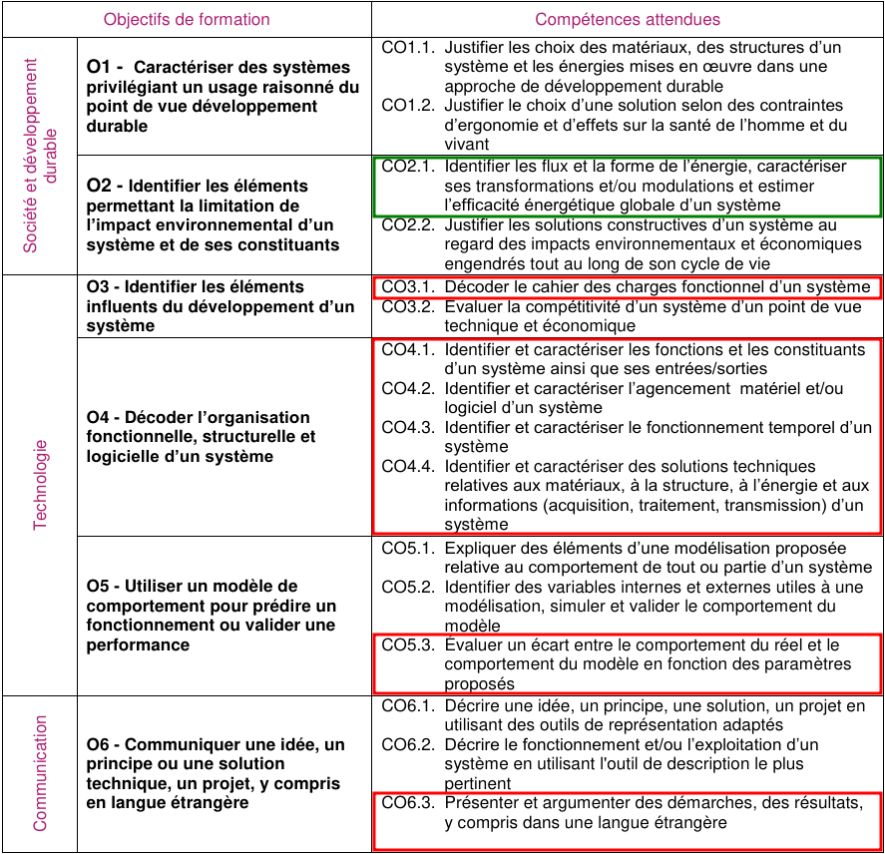

De la même manière, les savoirs abordés sont représentés dans les deux figures suivantes.

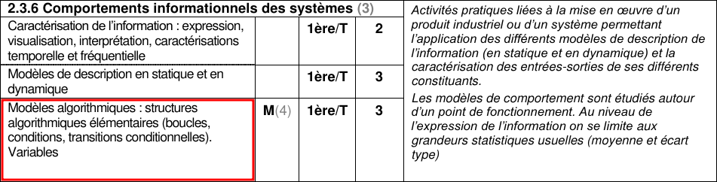
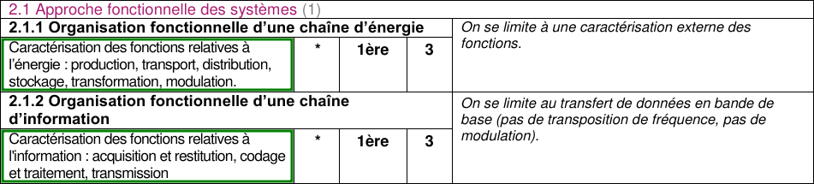

- Fiche prof

- Présentation du sujet, du document réponse et du circuit dans la petite salle :
  - Sujet disponible sur l’ENT, doc réponse format papier
  - LISEZ LE SUJET
- Programmation des robots mOway (cf ap1)
  - Utilisation du logiciel mOway World
  - Sujet constitué de différents petits « défis »
  - Guidé au début (attention à bien TOUT lire) → de plus en plus autonome
- Pensez à sauvegarder tous les programmes !
- Appelez-moi quand c’est demandé dans le sujet
- Restitution en fin de séance :
  - Fichier compressé avec les programmes sur mon casier
  - doc réponse
- Faites attention au matériel, les robots sont pas super fragiles, mais pas indestructibles non plus.

- « Prise en main du mOway » devrait se passer sans trop de soucis
  - Validation AVANT le démarrage du robot pour s’assurer des consignes de sécurité (pause avant le lancement du programme, le robot ne risque pas de tomber de la table)

- « Mesure de vitesses » : Explication par groupes de 4
  - Conversion cm/s → km/h
  - Estimation

- « Éviter les obstacles » : Explication par groupe de 4 ou à coté
  - Ré-explication des boucles : Tant que vrai faire ..., Faire … Tant que
  - Schéma au tableau ou sur feuille
  - Deux boucles imbriquées : Importance de l’indentation
  - Pointe flèche = début boucle, « base » flèche = fin boucle

- « Prisonier »
  - Similaire à « Éviter les obstacles »

- Prise en compte de la visite conseil

À l’occasion de la première visite, plusieurs pistes d’amélioration ou voies à explorer m’ont été proposées.

Tout d’abord, au cours de cette première visite, les élèves ont travaillé en monôme, chacun sur un ordinateur. À contrario, je propose dans cette séance aux élèves de travailler par binôme. Ce choix est en partie motivé par le nombre de robots disponible. Il permet également aux élèves de collaborer et de s’organiser, dans une activité particulièrement longue. De plus, nous avons agencé les binômes de telle sorte à mélanger le plus possible les spécialités SIN et ITEC, ou tout du moins à favoriser les groupes qui fonctionnent bien ensemble.

On m’avait également suggéré de travailler avec une « fiche prof » plus structurée, listant les points à aborder, pour anticiper les besoin des élèves. Cette dernière est présente en section III de ce document.

On m’avait également demandé plus de concret, plus d’interactivité avec la classe et plus de variété dans les supports. Cette activité est clairement plus concrète de par l’utilisation des robots mOway.
Les problèmes d’interactivité avec la classe étaient dues principalement à un manque d’organisation dans les activités qui est maintenant résolu. Je peux donc plus facilement lancer la séance avec le groupe ou interrompre l’activité pour faire des explications avec une partie de la classe.
Les supports sont plus variés, de manière générale en cours (diaporama, synthèse papier et numériques, exercices, QCM en ligne), mais aussi dans l’activité (utilisation d’un logiciel, documents numérique, document réponse papier).

Enfin, j’avais envisagé une idée d’activité « fil rouge » qui ne sera pas montré pendant cette séance, qui a à la place une section « aller plus loin ». Certains élèves ont néanmoins pu travailler sur un projet entre les deux séances.

